Как быть, если ребёнка обижают в школе? Директор Фонда развития Интернета и профессор факультета психологии МГУ им. Ломоносова Галина Солдатова в рамках [антибуллинговой кампании Cartoon Network](http://mel.fm/2016/09/01/bulling) рассказывает, какие слова могут помочь ребёнку справиться с психологическим дискомфортом.

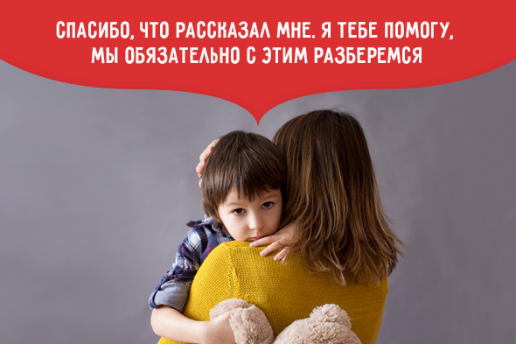

Первоочередная задача — успокоить ребёнка и обеспечить ему ощущение защищенности и эмоционального комфорта. Как бы ни хотелось при этом вскочить и побежать требовать обидчика к ответу и обвинять учителей. Последнее, в чём сейчас нуждается ребёнок, это раздражённый и взбудораженный родитель, который не может контролировать своё состояние. Дайте понять ему, что вы цените его откровенность. Для многих детей поделиться такой проблемой со взрослым — очень и очень непросто. Страх прослыть ябедой или усугубить ситуацию, неуверенность в себе, нежелание разочаровывать и расстраивать маму или папу, стыд — всё это часто мешает открыться.

Важно показать, что вы услышали ребёнка. Что он больше не один на один со своей проблемой, что взрослый знает и обязательно поможет

Такие, казалось бы, простые слова зачастую оказывают куда более действенный и положительный эффект, чем распространённые «не обращай внимания», «будь умнее и просто пройди мимо», «дай сдачи». Они воспринимаются ребёнком как совет разбираться во всём самому, не отвлекать родителя всякими глупостями и не ждать, что ему кто-то поможет. Разумеется, нужно здраво оценивать масштабы катастрофы. Если речь идёт о 16-летнем подростке, повздорившем с одноклассником, то здесь уже нужна другая стратегия, позволяющая ему справиться с конфликтом самостоятельно. Но в младшей и средней школе детям совершенно необходима поддержка родителей. Но именно поддержка, а не чрезвычайная опека и ограждение от любых потенциальных трудностей.

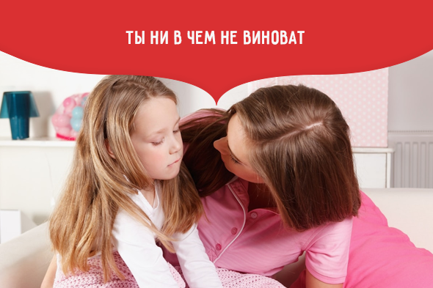

Бывает так, что родители пытаются найти причину буллинга в самом ребёнке: «Подумай, чем ты мог обидеть ребят?», «А кого-то еще обижают или только тебя?», «Ну ты ведь и сам знаешь, что ты рыжий/тощий/толстый/носишь очки». Об этом не может быть и речи. Ребёнок ни в чем не виноват.

Никто не может быть виноват в том, что его унижают, оскорбляют, бьют или игнорируют

Буллинг — проблема не одного и не двух учеников, а всего коллектива, включая учителей. И оправдывать буллинг какими-то особенностями ребёнка нельзя. Задача родителя донести эту мысль максимально доступно и понятно.

[**Почему травля — это «системный сбой школьного коллектива»**](http://mel.fm/2015/12/02/mobbing)

Может быть, ребёнок действительно сделал или сказал что-то такое, что могло обидеть или задеть другого. Но в этом случае адекватной реакцией станет разовое выяснение отношений между детьми, после которого все пойдёт своим чередом. Именно поэтому следует помнить о настоящих маркерах буллинга (намеренность, повторяемость, неравенство сил) и отличать его от мимолётной ссоры. В одном инциденте ребёнок может быть виноват. Никто не застрахован от ошибок, запальчивых слов и необдуманных поступков, но стоит напомнить ему, что вы подобное поведение не приемлете. Но в буллинге — совершенно точно его вины нет никакой. Ребёнку и так тяжело сейчас, чтобы сваливать на него ещё и комплекс неполноценности.

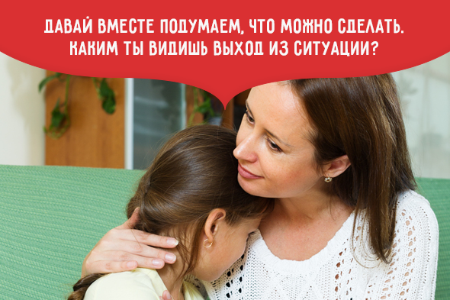

Такие фразы служат достижению сразу нескольких целей. Во-первых, вовлекая ребёнка в обсуждение решения проблемы, можно помочь ему вернуть часть утраченного контроля. Сейчас это не повредит общему психоэмоциональному фону. Во-вторых, вы постепенно учите его принимать решения и нести за них ответственность. В-третьих, такой подход позволяет продемонстрировать ребёнку, что вы относитесь к нему как к взрослому и прислушиваетесь к нему — это тоже важно для самооценки. В-четвёртых, иногда, помимо мнения со стороны, нужен и взгляд изнутри.

Постарайтесь как можно больше узнать о происходящем, задавайте наводящие вопросы, но не превращайте спокойную беседу в допрос

Кто участвует в буллинге, в чём он выражается, что говорит учитель, как реагируют одноклассники. Иногда в процессе такого обсуждения могут открыться неожиданные или неочевидные детали, на которые ребёнок в силу возраста не обращает внимания. Родителю их заметить проще. Ну и наконец, участвуя в разработке плана, ребёнок всегда в курсе событий, напрямую касающихся его. Это заметно снижает уровень тревожности хотя бы по одному пункту: не нужно переживать, что мама нагрянет в школу без предупреждения или папа надумает разобраться с обидчиками по-мужски и сделает только хуже.

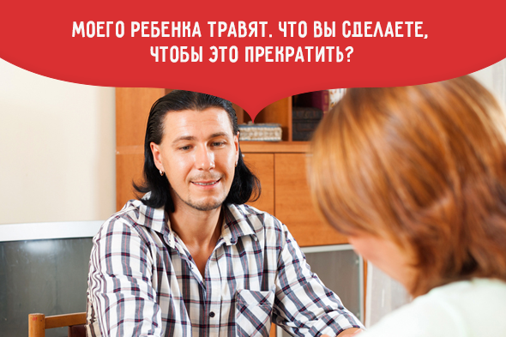

Проведя первый фронт работ с ребёнком и определившись с начальным планом, стоит поговорить с учителем, классным руководителем или куратором. Постарайтесь сохранять спокойствие и объективность, предоставляйте все имеющиеся у вас факты (диктофонные записи, слова свидетелей, распечатки звонков и сообщений, переписки в социальных сетях, если речь идёт о кибербуллинге) и доводы. И лучше не просить как-то повлиять на ситуацию, а именно поинтересоваться, какие конкретно шаги предпримет (а не собирается предпринять) педагог, чтобы остановить травлю. Что он может предложить, чтобы обеспечить ребёнку максимально возможный уровень безопасности на своих уроках и на переменах.

[**10 книг о травле в школе**](http://mel.fm/2016/07/22/bullying_books)

Если с учителем продуктивного диалога не вышло — значит, необходимо обратиться к директору или к кому-то из администрации. Не уходите из школы, пока не убедитесь, что вас действительно услышали, а не отделались дежурными заверениями, что подобного больше не повторится.

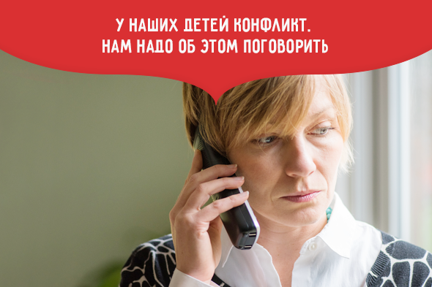

Не помешает поговорить и с родителями обидчика. Конечно, может быть и так, что агрессивный ребёнок терроризирует всю семью, и дома с ним никто не в силах сладить. Но это уже не ваша головная боль.

Вам надо донести до обидчика и его родителей простую мысль: если травля не прекратится, вы вынуждены будете поднять этот вопрос на ближайшем родительском собрании

А если к вам присоединятся другие мамы или папы, можно будет говорить о переводе агрессивного ребёнка в другую школу или, в тяжёлых случаях, об обращении в соответствующие инстанции с доказательствами.

Однако помимо слов не стоит забывать и о действиях: желательно объединить моральную поддержку и практическую помощь. Если ситуация критическая или вы видите, что ребёнок слишком глубоко переживает происходящее — переводите его в другую школу. Можно облечь это в какую-то позитивную форму — например, сказать, что в новой школе углублённая программа по его любимому предмету, сильные учителя или есть какие-то необычные кружки. Словом, придумать что-то, чтобы ребёнок не воспринимал этот перевод как бегство.

Если вы думаете, что положение небезнадёжное, поддерживайте ребёнка на всех возможных уровнях. Предложите ему записаться в спортивную секцию или в кружок единоборств, где он сможет не только найти новых друзей, но и стать сильнее, выносливее, а значит — увереннее в себе. Познакомьтесь с его одноклассниками и приглашайте их почаще в гости, объединитесь с другими родителями и обменяйтесь телефонами с ними и с классным руководителем. Обеспечьте ребёнку комфортную и спокойную атмосферу дома, почаще хвалите за его успехи, проводите по возможности больше времени вместе.